令和４年度

滋賀県 安全安心な観光バスツアー助成事業

募集要領（６月１０日改訂版）

◎本助成事業をご活用いただくには、各業界ガイドライン等にしたがってツアー全般において、感染拡大防止対策（ﾏｽｸ配布、消毒液設置等）を講じ、「３密」を避ける対策を徹底していただき、安全安心な観光バスツアーとして催行していただくことが参画条件となります。

【事業実施主体】
公益社団法人びわこビジターズビューロー

【書類の提出方法】
■ツアー催行前：「利用申請書」の提出
○郵送（簡易書留郵便）もしくはE-MAIL
○提出期間
令和４年４月１日（金）～令和５年２月21日（火） ※２月21日（火）消印有効
○問合せ・書類提出先
〒520-0043 大津市中央三丁目4-28
一般社団法人 滋賀県旅行業協会 担当：大倉、前田
TEL ０７７－５２６－３２３９ E-MAIL antasiga-okura@sweet.ocn.ne.jp
[土日祝除く１０時から１６時まで]

■ツアー催行後：「実績報告書兼助成金請求書」の提出
○郵送（簡易書留郵便）
○提出期間
令和４年４月１日（金）～令和５年３月７日（火） ※３月７日（火）消印有効
○問合せ・提出先
〒520-0043 大津市中央三丁目4-28
一般社団法人 滋賀県旅行業協会 担当：大倉、前田
TEL ０７７－５２６－３２３９ [土日祝除く１０時から１６時まで]

※封筒の裏面には差出人の住所および氏名を必ずご記載ください。
※申請期間を過ぎて提出された場合は受理できませんので、時間に余裕をもって
申請してください。

【助成金の支払い】
公益社団法人びわこビジターズビューロー

(1) 目的
新型コロナウイルス感染症の流行による自粛要請等の影響で観光客が激減しており、滋賀県内の観光関連産業の存続が危機的な状況にある。このため、県内の観光周遊を促進させることにより、県内の観光需要を早期に回復させ、この状況を打開していくことは喫緊の課題である。
課題解決に向け、今後、新型コロナウイルス感染症とつきあいながら観光推進を行うにあたり、観光客および観光事業者の両方に感染予防対策の徹底が求められている。特に、観光バスを利用した団体旅行（宿泊、日帰り）においては、「３密」を避けるために車内の一部の座席の使用を禁止するなどの対応が必要と考えられる。
こうしたことから、県内の観光バスを活用し、観光遊覧船等の観光周遊素材を組み込んだ観光バスツアープランを造成する旅行業者に対して支援し、感染予防対策を実施した「安全安心で滋賀らしい観光」を推進することを目的とする。
※観光バスツアーの造成に助成を受けるには、下記の（４）および（８）に記載する要件を満たす必要がありますので、御留意ください。
※ただし、新型コロナウイルス感染症拡大の状況等を踏まえ、事業内容を変更することがあります。

(2) 催行期間
令和４年４月１日（金）～令和５年２月28日（火）（帰着日）
※令和４年４月１日にツアーを催行される予定がある場合は別途、滋賀県旅行業協会にご相談ください。

(3) 助成対象者
助成対象者
滋賀県内に事業所等（※）を有する旅行業法に基づく登録旅行業者（※）
（※）事業所等・・・支店、営業所、その他事業実施主体が認められるもの
（※）登録旅行業者・・・旅行業法第３条の規定に基づく登録を受けた旅行業者

(4) 参画要件
旅行業者が本事業に参画するには、本事業の利用申請書の提出時に以下の事項についての誓約書を提出する必要があります。

【感染拡大防止に関すること】
①バス乗車時等に際して、感染予防策を講じた上で旅行者全員に検温と本人確認を実施することができる。
②旅行者に検温等の体温チェックを実施、発熱がある場合や風邪症状がみられる場合には、滋賀県受診・相談センター（旧帰国者・接触者相談センター）等へ相談し、適切な対応をとることができる。（※滋賀県受診・相談センターの電話番号は、大津市にお住まいの方：077-526-5411、大津市以外にお住いの方：077-528-3621です。）
③各施設等の共有施設の利用について、人数制限や時間制限などを設け、３密対策を徹底することができる。
④食事の提供において、食事の個別提供、従業員による取り分け、もしくは個別のお客様専用トングや箸等を用意し共有を避けるなど料理の提供方法を工夫し、また、座席の間隔を離すなど、３密対策を徹底すること。
⑤各施設の共有スペース等の消毒・換気を徹底すること。
⑥旅行業者においてツアー全般において感染防止対策を徹底する調整を行っていることを対外的に公表するため、「感染予防対策実施宣言書」を掲示することに努め、ツアーにおいて利用する宿泊施設や観光施設等においても同宣言書を掲示してもらえるように努めること。また、新型コロナウイルス感染拡大防止システム「もしサポ滋賀」の活用にも努めること。
⑦旅行商品の予約、購入時等に旅行者が順守すべき事項を周知徹底する。また、若者の団体旅行、重症化しやすい高齢者の団体旅行、大人数の宴会を伴う旅行は、一般的にリスクが高いと考えられますが、それだけをもって一律に支援の対象外とするものではなく、修学旅行・教育旅行などのように、着実な感染防止対策が講じられていることを前提に、適切に旅行が実施されるべきことを周知徹底する。
⑧貸切バス旅行連絡会が策定した「貸切バスにおける新型コロナウイルス対応ガイドライン」等、旅程において各業界のガイドラインを遵守すること。
⑨旅行業者が申請したツアーにおいて上記①～⑧の条件を満たしていないことが発覚した場合、申請を取り消す場合がある。

【その他】
滋賀県補助金等交付規則第４条第２項に該当する者（暴力団等）は申請できません。

(5) 対象となる旅行形態等
【旅行形態】
○募集型企画旅行
○受注型企画旅行（組織内募集型を含む。）

【宿泊、日帰り】
○宿泊旅行
○日帰り旅行

(6) 助成額

項目 | 宿泊旅行 | 日帰り旅行
１．バス１台あたりの助成上限 ※1 | バス代金の支払額相当で  上限 １００，０００円／台 | バス代金の支払額相当で  上限 ５０，０００円／台
２．ツアー参加者１人あたりの助成 ※2 | ２，５００円／人 | １，０００円／人
※１ バス１台あたりの助成金額は、バス代金の支払額（税込）を上限として千円単位で助成する。
※２ ツアー参加者１人あたりの助成は、百円単位で助成する。

(7) 各旅行業者の助成上限
１事業者あたり下記の金額が上限となります。
■１旅行事業者あたりの助成上限
３，０００，０００円

※当該年度予算額に達した場合には、その時点で事業を終了する場合があります。

【助成額と助成上限の考え方】
（例）Ａ旅行会社が以下の２プランを催行する場合
・ツアー①（宿泊バスツアー１泊２日）
大型バス４台（１台当たり10万円）、ツアー参加者30名／台（計１２０名）
バス４台 × １０万円 ＝ ４０万円
１２０名 × ２，５００円 ＝ ３０万円
小 計 ７０万円

・ツアー②（日帰りバスツアー）
中型バス３台（１台当たり５万円）、ツアー参加者８名／台（計２４名）
バス３台 × ５万円 ＝ １５万円
２４名 × １，０００円 ＝ ２．４万円
小 計 １７．４万円

A旅行会社 | バス助成額 | ツアー参加者助成額 | 合計助成額  （上限３００万円）
ツアー① | ４０万円 | ３０万円 | ７０万円
ツアー② | １５万円 | ２．４万円 | １７．４万円
合 計 | ５５万円 | ３２．４万円 | ８７．４万円

(8) 助成要件
○観光バスツアーが本事業の助成対象となるためには、以下の要件を満たす必要があります。
要件項目 | 宿泊旅行 | 日帰り旅行
①県内貸切バス  の利用 | 滋賀県内に事業所を有するバス事業者が保有する貸切バス（※）を利用するツアーであること。  ※貸切バスは、一般貸切旅客自動車運送事業において許可を受けた  「大型車」、「中型車」、「小型車」に限ります。
②貸切バス  感染予防対策 | 貸切バスについて、業界ガイドライン等にしたがって「３密」を避ける対策等により感染予防対策を徹底すること。  【貸切バスの感染予防対策例】  「座席の一部を使用禁止」、「バス車内での宴会禁止」、「カラオケ禁止」など
③感染予防  対策周知 | ②に加えてツアー全般を通じ感染拡大防止対策を講じるように企画し、その内容をツアー募集時や案内等に明記し周知すること。  【例えば、マスクを忘れたツアー参加者に対し、マスクを配布できるよう準備を整えておくことや、ツアー参加者が除菌ウェットティッシュを使用できるように準備を整えておくこと等】
④旅行人数 | ・貸切バス１台あたり原則８名以上の参加者があること。
⑤観光周遊 | 滋賀県内における、  『観光遊覧船等』（※１）、  『ロープウェイ・ケーブルカー・リフト等』（※２）、  『その他有料観光施設』（※３）  のいずれか１か所以上をツアーに組み入れること。  【観光周遊の対象について】  ※１ 観光遊覧船等：（別表１）のとおり  ※２ ロープウェイ・ケーブルカー・リフト等：（別表２）のとおり  ※３ その他有料観光施設：（別表３）のとおり  （注）「別表１」、「別表２」、「別表３」に記載以外で対象となるかについては、事業実施主体が個別に判断する。
⑥宿泊 | 滋賀県内のホテル、旅館等の宿泊施設に宿泊すること  ※旅館業法に規定する旅館業を営む施設で提供される宿泊 | ―
⑦対象外旅行 | 次に該当する旅行は対象外とする。  ・国、地方自治体が実施する視察、会議、研修旅行等  ※教育旅行は本助成事業の対象となります。  ・滋賀県補助金等交付規則第４条第２項各号に該当する者（暴力団等）が発注する旅行等

（9） 各種手続きの流れ
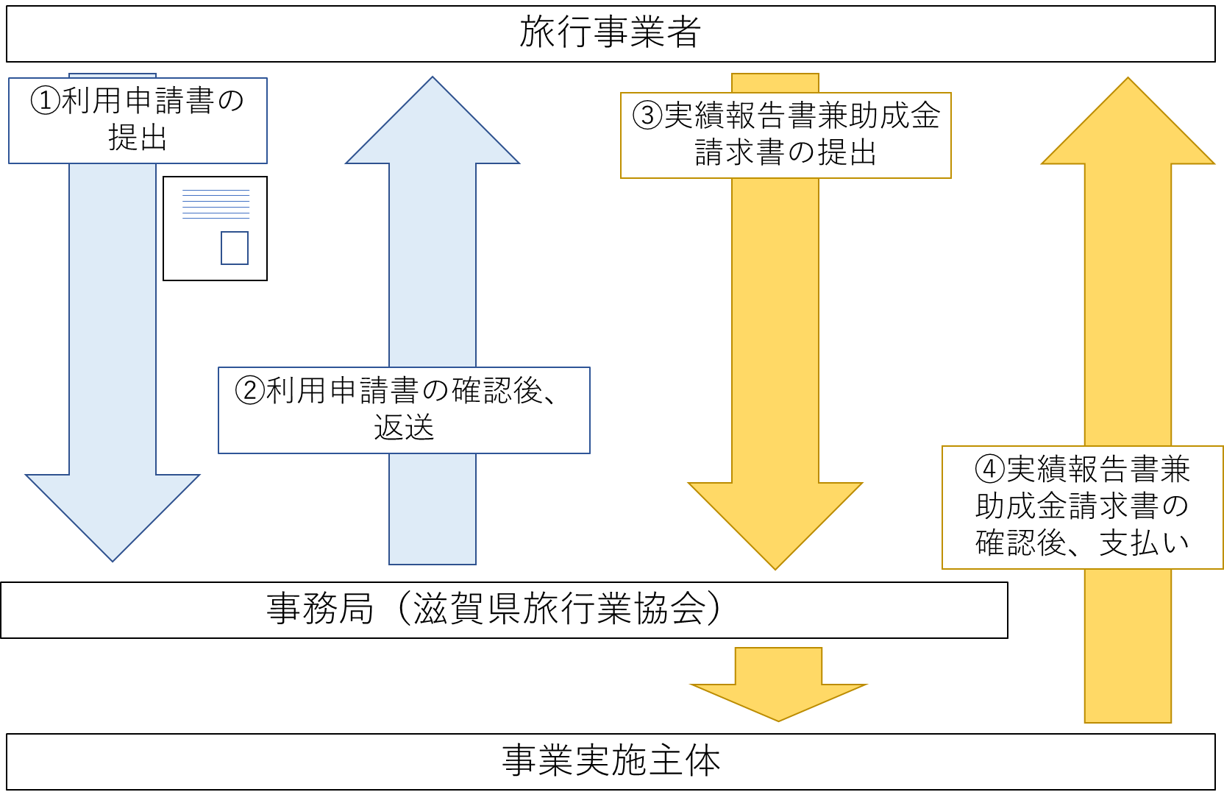

（10） 申請について
① 期限・書類・提出先等について
 | ツアー催行前 | ツアー催行後
a.提出書類 | ・利用申請書（様式第１号）  ・上記書類に記載のある必要添付書類 | ・実績報告書兼助成金請求書（様式第３号）  ・上記書類に記載のある必要添付書類
b.申請方法 | 郵送（簡易書留郵便）もしくはE-MAIL | 郵送（簡易書留郵便）のみ
c.提出期限 | 令和４年４月１日（金）～令和５年２月２１日（火）  ※２月２１日（火）の消印有効  ※ツアー予定日の１週間前までに提出 | 令和年４月１日（金）～令和５年３月７日（火）  ※３月７日（火）の消印有効  ※ツアー実施後、２週間後までに提出
d.提出後の  対応 | ・滋賀県旅行業協会において、利用申  請書の内容を確認し、事務局回答欄  を記入した上で、返送し、受付完了と  します。 | ・滋賀県旅行業協会において、実績報告書  兼助成金請求書の内容を確認し、不備等  がなければ、事業実施主体が助成金を支  給します。  ※不備等がある場合は、滋賀県旅行業協会  より記載内容等の補正を依頼します。
e.助成金  支払時期 | ― | ・実績報告書兼助成金請求書提出日の  翌月末頃
書類提出先 | 滋賀県旅行業協会  住所 〒520-0043 大津市中央三丁目４-28
※ 利用申請書の提出において、令和４年４月１日（金）～４月７日（木）に実施される予定のツアーについては、滋賀県旅行業協会に相談の上、提出してください。
※ 受付完了後に、ツアー催行日、参加人数（減員のみ可、増員は不可）や観光周遊施設等の変更があったとしても、助成要件を満たす範囲内での変更であれば、再度利用申請書を提出する必要はありません。
上記の場合であっても、受付完了後の内容と同一性を著しく失うような大幅な変更により、再度確認を必要とする場合は、滋賀県旅行業協会に相談の上、返送された利用申請書を添付し、新たに利用申請書を提出してください。
ただし、実績報告兼助成金請求時に、利用申請額以上の助成金請求はできません。
※ 期限内に実績報告書兼助成金請求書の提出がない場合、助成金を支払うことができない可能性がありますので、必ず当該ツアー帰着後２週間以内に提出をしてください。
※ 実績報告書兼助成金請求書の内容確認に時間を要する場合、当該助成金の支払いが遅れる可能性がありますので御留意ください。

② 利用申請の取り下げについて
利用申請書の受付完了後に、ツアーの中止や変更等により助成要件を満たさなくなる場合は、ツアー催行予定日の前後１週間以内に滋賀県旅行業協会へ利用申請取下届（様式第２号）を提出してください。

③ 重複申請について
滋賀県が実施している滋賀県への教育旅行に参加する生徒１人につき500円を助成する「ウェルカム滋賀・びわこ教育旅行キャンペーン」との併用は可とします。

（13） 助成事業者の義務
助成事業を実施する際には、以下のことに注意してください。
- ツアー催行日の１週間前までに利用申請書を提出してください。
※募集型企画旅行は、ツアー催行日の２週間以降１週間前までに利用申請書を提出してください。
② ツアー催行後、２週間以内に実績報告書兼助成金請求書を提出してください。なお、助成事業の完了検査のため、実地検査を行うことがあります。
③ 利用申請の受付完了後に、申請を取り下げる場合は、ツアー催行予定日の前後１週間以内に滋賀県旅行業協会へ利用申請取下届を提出してください。
④ 経理等の証拠書類は整理し、助成事業終了後５年間保存してください。

（14） その他
① 助成金の事務において、疑義が生じた場合には追加で資料の提出を求める場合があります。
② 当要領や関係規程に定める規定に違反する行為がなされた場合や、記載事項および関係書類に
おいて虚偽が判明した場合は、助成金の返還を求める場合があります。
③ 参画要件（検温、本人確認等）や助成要件を満たしているかについて現地を確認する場合
があります。
④ 滋賀県に緊急事態宣言が発令された場合や蔓延防止等重点措置が適用された場合、当該期間中は受付停止とすることがあります。

【別表１】
観光遊覧船等
対 象 | ①滋賀県旅客船協会会員が運営する観光遊覧船等  琵琶湖汽船株式会社（ミシガン等）、近江トラベル株式会社（竹生島航路等）、  レークウエスト観光株式会社（瀬田川リバークルーズ等）、  びわ湖観光（株）（水郷めぐり等）、松屋高速船（貸切）、井上商店（貸切等）、  沖島通船（沖島通常航路）、滋賀中央観光バス（株）（屋形船等）  ②下記の観光遊覧船等  彦根城お堀めぐり（彦根市）、家棟川エコ遊覧船（野洲市）、水郷めぐり（近江八幡市）、八幡堀めぐり（近江八幡市）、水陸両用バスDiscovery Japan inびわ湖ツアー（長浜市）  ※上記以外で観光遊覧船等として対象となるかについては、個別に判断します。  ※対象は、１人あたりに対し乗船料、利用料等の料金が発生する観光施設とします。

【別表２】
ロープウェイ・ケーブルカー・リフト等
対 象 | ①びわ湖バレイ、箱館山ゴンドラ、坂本ケーブル、八幡山ロープウェイ、賤ヶ岳リフト、スキーリフト  ②近江鉄道、信楽高原鐡道、京阪石山坂本本線  （※②の「鉄道」に関しては、ツアー行程の中に「観光周遊素材」として組み込むことが必要です。）  【例】彦根市発着  近江牛昼食と信楽高原鉄道 乗車体験（貴生川駅～信楽駅）観光バスツアー  ※上記以外でロープウェイ等として対象となるかについては、個別に判断します。  ※対象は、１人あたりに対し運賃、利用料等の料金が発生する観光施設とします。

【別表３】
その他有料観光施設
対 象 | 美術館、水族館、博物館、資料館、科学館、体験施設、農業公園、植物園、城、城跡、神社仏閣、史跡、庭園、ゴルフ場、キャンプ場、工場見学など  ※上記以外でその他有料観光施設として対象となるかについては、個別に判断します。  ※対象は、１人あたりに対し入場料、拝観料等の料金が発生する観光施設とします。なお、ツアーに参加していても、観光施設で料金が発生しなかった者は助成対象になりません。

郵送で送付される場合は下記の宛名を切り取り封筒に張り付けてください。

〒520-0043
大津市中央三丁目４番２８号
一般社団法人 滋賀県旅行業協会
観光バスツアー助成担当 あて

※本事業は、公益社団法人びわこビジターズビューローからの
委託を受けて、滋賀県旅行業協会が手続きの対応をしております。

